ЖОБА

Қаратал ауданы ауылдық елді мекендерінің және Үштөбе қаласының жерлерін салық салу мақсаты үшін аймақтарға бөлу схемасын, бағалау аймақтарының шекараларын және базалық салықтық ставкаларына түзету коэффициенттерін бекіту туралы

Қазақстан Республикасының Жер кодексінің 8-бабы 2-тармағына, 11-бабы 1-тармағына, Қазақстан Республикасының Салық Кодексінің 600-бабы 6-тармағына және Қазақстан Республикасының «Қазақстан Республикасының жергілікті мемлекеттік басқару және өзін-өзі басқару туралы» Заңының 6-бабы 1-тармағы 13-тармақшасына сәйкес, Қаратал аудандық мәслихаты ШЕШТІ:
1. Қаратал ауданы ауылдық елді мекендерінің және Үштөбе қаласының жерлерін салық салу мақсаты үшін аймақтарға бөлу жобасы (схемасы) осы шешімнің 1, 2 - қосымшаларына сәйкес бекітілсін.
2. Қаратал ауданы ауылдық елді мекендерінің және Үштөбе қаласының бағалау аймақтарының шекаралары және жер учаскелері үшін төлемақының базалық ставкаларына түзету коэффициенттері осы шешімнің 3, 4 - қосымшаларына сәйкес бекітілсін.
3. Қазақстан Республикасының Әділет министрлігінде 2021 жылы 4 желтоқсанда №25543 болып тіркелген Қаратал аудандық мәслихатының 2021 жылғы 29 қарашадағы «Қаратал ауданының жерлерін аймақтарға бөлу жобасын (схемасын), елді мекендердегі бағалау аймақтарының шекараларын және жер учаскелері үшін төлемақының базалық ставкаларын түзету коэффициенттерін бекіту туралы» №19-54 шешімінің күші жойылсын.
4. Осы шешім әділет органдарында мемлекеттік тіркелген күннен бастап күшіне енеді және ресми жарияланған күннен бастап қолданысқа енгізіледі.

Аудандық мәслихатының хатшысы |  | ТАӘ

Шешімнің 1-қосымшасы

Қаратал ауданы Үштөбе қаласының жерлерін аймақтарға бөлу жобасы (схемасы)

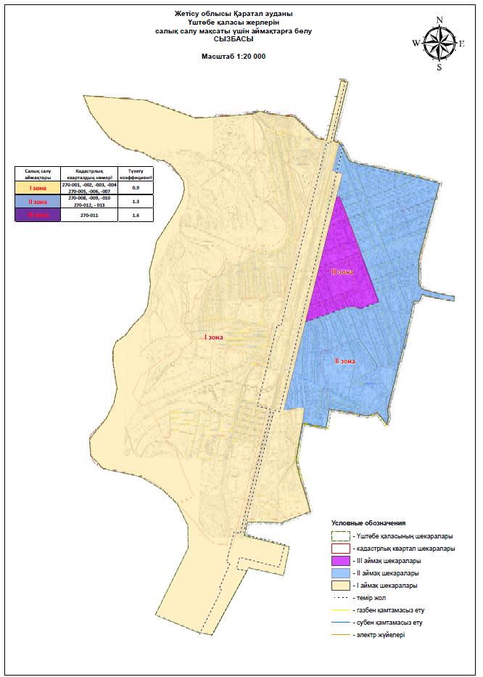
Шешімнің 2-қосымшасы

Қаратал ауданы ауылдық елді мекендерінің жерлерін аймақтарға бөлу жобасы (схемасы)
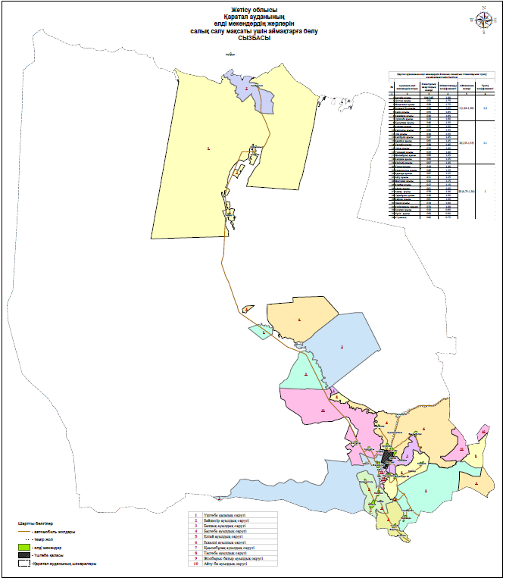

Шешімнің 3-қосымшасы

Үштөбе қаласының бағалау аймақтарының шекаралары және жер учаскелері үшін төлемақының базалық салықтық ставкаларына түзету коэффициенттері

№ | Кадастрлық кварталдың нөмері | Аймақтандыру коэффициенті | Аймағының нөмері | Түзету коэффициенті
1 | 3 | 4 | 5 | 6
1 | 24-270-001 | 1,85 | I | 0,9
2 | 24-270-002 | 1,85 | I | 0,9
3 | 24-270-003 | 1,85 | I | 0,9
4 | 24-270-004 | 1,85 | I | 0,9
5 | 24-270-005 | 1,85 | I | 0,9
6 | 24-270-006 | 1,85 | I | 0,9
7 | 24-270-007 | 1,85 | I | 0,9
8 | 24-270-008 | 1,90 | II | 1,3
9 | 24-270-009 | 1,90 | II | 1,3
10 | 24-270-012 | 1,90 | II | 1,3
11 | 24-270-013 | 1,90 | II | 1,3
12 | 24-270-011 | 2,00 | III | 1,6

Шешімнің 4-қосымшасы

Қаратал ауданы ауылдық елді мекендерінің бағалау аймақтарының шекаралары және жер учаскелері үшін төлемақының базалық салықтық ставкаларына түзету коэффициенттері

№ | Ауылдық елді мекендердің атауы | Кадастрлық кварталдың нөмері | Аймақтандыру коэффициенті | Аймағының нөмері | Түзету коэффициенті
1 | 2 | 3 | 4 | 5 | 6
1 | Бастөбе ауылы | 044-045 | 1,90 | I (1,60-1,90) | 1,2
2 | Достық ауылы | 053 | 1,75 | I (1,60-1,90) | 1,2
3 | Жаңаталап ауылы | 058 | 1,75 | I (1,60-1,90) | 1,2
4 | Ескельді би ауылы | 054 | 1,65 | I (1,60-1,90) | 1,2
5 | Қалпе ауылы | 055 | 1,65 | I (1,60-1,90) | 1,2
6 | Қаражиде ауылы | 030 | 1,65 | I (1,60-1,90) | 1,2
7 | Ортатөбе ауылы | 024 | 1,60 | I (1,60-1,90) | 1,2
8 | Қызылжар ауылы | 046 | 1,55 | II(1,35-1,55) | 1,1
9 | Алмалы ауылы | 077 | 1,55 | II(1,35-1,55) | 1,1
10 | Көкпекты ауылы | 059 | 1,55 | II(1,35-1,55) | 1,1
11 | Оян ауылы | 016 | 1,55 | II(1,35-1,55) | 1,1
12 | Көпбірлік ауылы | 047 | 1,45 | II(1,35-1,55) | 1,1
13 | Қанабек ауылы | 065 | 1,45 | II(1,35-1,55) | 1,1
14 | Тастөбе ауылы | 038 | 1,45 | II(1,35-1,55) | 1,1
15 | Ойсаз ауылы | 072 | 1,45 | II(1,35-1,55) | 1,1
16 | Үшкөмей ауылы | 025 | 1,40 | II(1,35-1,55) | 1,1
17 | Жылыбұлақ ауылы | 066 | 1,35 | II(1,35-1,55) | 1,1
18 | Көкдала ауылы | 060 | 1,35 | II(1,35-1,55) | 1,1
19 | Кішітөбе ауылы | 007 | 1,35 | II(1,35-1,55) | 1,1
20 | Ұмтыл ауылы | 019 | 1,30 | III (0,75-1,30) | 1
21 | Қарашенгель ауылы | 086 | 1,25 | III (0,75-1,30) | 1
22 | Қаракұм ауылы | 087 | 1,25 | III (0,75-1,30) | 1
23 | Айту ауылы | 011 | 1,25 | III (0,75-1,30) | 1
24 | Жасталап ауылы | 032 | 1,15 | III (0,75-1,30) | 1
25 | Қожбан ауылы | 017 | 1,15 | III (0,75-1,30) | 1
26 | Айдар ауылы | 001 | 1,05 | III (0,75-1,30) | 1
27 | Ақжар ауылы | 079 | 1,00 | III (0,75-1,30) | 1
28 | Сарыбұлақ ауылы | 026 | 1,00 | III (0,75-1,30) | 1
29 | Қайнар ауылы | 061 | 1,00 | III (0,75-1,30) | 1
30 | Дөңші ауылы | 074 | 1,00 | III (0,75-1,30) | 1
31 | Күрішдаласы разъезд | 073 | 1,00 | III (0,75-1,30) | 1
32 | Бесағаш ауылы | 033 | 0,90 | III (0,75-1,30) | 1
33 | Бірлік ауылы | 008 | 0,90 | III (0,75-1,30) | 1
34 | 47 разъезд | 082 | 0,75 | III (0,75-1,30) | 1

